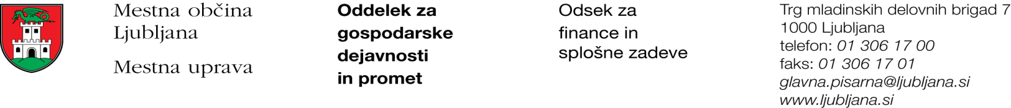

Številka: 7113-34/2016 - 2
Datum: 14. 3. 2016

Mestna občina Ljubljana, na podlagi tretjega odstavka 55. člena Uredbe o stvarnem premoženju države in samoupravnih lokalnih skupnosti (Uradni list RS, št. 34/11, 42/12, 24/13 in 10/14), objavlja naslednjo:

NAMERO O SKLENITVI NEPOSREDNE POGODBE

Mestna občina Ljubljana objavlja namero o sklenitvi neposredne pogodbe o ustanovitvi stvarne služnosti na nepremičnini s parc. št. 1063/3 k.o. 1733 – Bizovik (ID 3714828).

Predmet pogodbe bo ustanovitev služnostne pravice izgradnje, uporabe, rekonstrukcije, vzdrževanja in nadzora priključka na nizkonapetostno elektro omrežje, z ustreznimi dostopi in dovozi, na nepremičnini s parc. št. 1063/3 k.o. 1733 – Bizovik (ID 3714828) v dolžini 2,2 m in širini 0,25 m levo in desno od osi elektro voda, kot to izhaja iz PGD št. 1537 iz januarja 2016, ki ga je izdelal Studio Modul d.o.o., Zaloška cesta 165, Ljubljana.

Pogodba bo sklenjena po preteku 15 dni od dneva objave te namere na spletni strani Mestne občine Ljubljana.

MESTNA OBČINA LJUBLJANA

